BAB I PENDAHULUAN

- Latar Belakang Masalah

Street culture adalah sebuah budaya yang berkembang di jalanan, terutama di kota-kota besar dan daerah perkotaan. Istilah "street culture" biasanya mencakup banyak aspek kehidupan kota, termasuk seni jalanan, musik, tarian, fashion, dan gaya hidup. Budaya jalanan sering kali diasosiasikan dengan kegiatan yang dilakukan oleh anak muda, kelompok-kelompok tertentu, dan masyarakat urban yang tertarik dengan hal-hal alternatif atau subkultur. Awal mula perkembangan street culture berasal dari Amerika Serikat, pada era 1970-an ketika para pemuda di daerah-daerah kota mulai mengekspresikan diri melalui tarian, musik, dan seni mural. Salah satu gerakan street culture yang paling terkenal adalah hip hop, yang memadukan rap, breakdance, graffiti, dan fashion urban. Selain itu, budaya skateboarding juga menjadi salah satu bagian dari street culture, dimana pemuda menggunakan papan skate untuk melakukan olahraga dan berekspresi. Street culture menjadi semakin populer di seluruh dunia, dengan munculnya seni mural dan graffiti di kota-kota besar di seluruh dunia dan budaya hip hop dan skateboarding yang semakin diterima secara luas. Banyak desainer fashion juga terinspirasi oleh street culture dan menciptakan pakaian dan aksesori yang terinspirasi oleh gaya hidup kota. Namun, street culture juga sering dianggap sebagai fenomena yang kontroversial, karena beberapa kegiatan seperti graffiti, vandalisme, dan tindakan kriminalitas lainnya seringkali terkait dengan budaya jalanan. Meskipun begitu, street culture masih tetap menjadi sebuah budaya yang berpengaruh dan menarik minat dari banyak orang di seluruh dunia.
Skateboard bermula pada awal 1950-an di California, Amerika Serikat. Pada waktu itu, para surfer di pantai California merasa frustrasi ketika ombak tidak cukup besar untuk berselancar. Oleh karena itu, mereka menciptakan papan kayu yang dihubungkan dengan roda skateboard untuk melatih keseimbangan dan menggantikan selancar. Pada awalnya, skateboard digunakan hanya untuk bermain-main di garasi dan jalan-jalan sepi. Namun, pada tahun 1960-an, skateboard menjadi semakin populer dan mulai menjadi olahraga ekstrim yang diikuti oleh banyak anak muda. Pada saat ini, skateboard telah menjadi bagian dari budaya jalanan (street culture) dan muncul beberapa merek papan skateboard yang populer seperti Makaha dan Hobie. Pada tahun 1970-an, skateboard terus berkembang dan mulai menampilkan teknik dan trik yang lebih kompleks seperti ollie, kickflip, dan grind. Olahraga ini semakin menarik perhatian masyarakat dan muncul beberapa kompetisi skateboard yang disponsori oleh merek-merek besar. Pada tahun 1980-an, skateboard menjadi lebih populer dan lebih mainstream, dan menjadi bagian dari budaya pop seperti musik punk rock dan hip-hop. Skatepark juga mulai bermunculan di seluruh dunia sebagai tempat yang aman dan teratur untuk bermain skateboard. Pada tahun 1990-an, olahraga skateboard semakin populer di seluruh dunia dan mulai menampilkan teknik dan trik yang lebih kompleks seperti vert skateboarding dan street skateboarding. Selain itu, budaya skateboard juga mulai mempengaruhi mode pakaian dan gaya hidup. Hingga saat ini, skateboard terus berkembang dan menjadi olahraga ekstrim yang sangat populer di seluruh dunia. Banyak merek papan skateboard dan perusahaan pakaian yang didirikan oleh skateboarder terkenal, dan banyak kompetisi skateboard internasional yang diadakan setiap tahunnya. Budaya skateboard juga masih sangat berpengaruh dalam street culture, musik, mode, dan gaya hidup.
Skateboard mulai populer di Indonesia pada tahun 1970-an, ketika budaya skateboard dari Amerika Serikat mulai masuk ke Indonesia melalui film-film dan majalah skateboard. Saat itu, skateboarding di Indonesia masih sangat baru dan belum begitu populer. Namun, seiring berjalannya waktu, skateboarding mulai menyebar dan berkembang di Indonesia, termasuk di kota-kota besar seperti Jakarta, Bandung, dan Surabaya. Di Bandung, terdapat beberapa komunitas skateboard yang aktif dan membangun skatepark dan tempat-tempat skateboarding yang baru. Kondisi skateboard di Indonesia, termasuk di Bandung, masih menghadapi beberapa tantangan. Salah satunya adalah kurangnya dukungan dari pihak pemerintah dalam membangun fasilitas skateboard yang memadai dan aman untuk digunakan. Beberapa skateboarder di Bandung dan Indonesia umumnya masih menghadapi kendala dalam mencari tempat yang aman untuk bermain skateboard dan sering kali harus memanfaatkan bangunan atau tempat umum yang sebenarnya bukan untuk skateboarding. Selain itu, skateboarding di Indonesia juga masih dianggap sebagai olahraga yang kurang dikenal dan kurang dihargai. Hal ini menyebabkan kurangnya dukungan dan sponsor untuk skateboarder Indonesia, sehingga sulit bagi mereka untuk berkembang dan bersaing di level internasional. Namun, meskipun menghadapi beberapa tantangan, skateboarding di Indonesia terus berkembang dan semakin populer. Skateboarder di Bandung dan Indonesia umumnya sangat antusias dan berkumpul dalam komunitas untuk berbagi pengalaman dan keterampilan. Mereka juga sering mengadakan acara dan kompetisi skateboard untuk meningkatkan kesadaran masyarakat tentang skateboarding dan meningkatkan dukungan dan pengakuan bagi skateboarder di Indonesia.
Skatepark adalah wadah bermain dan berekreasi untuk para skateboarder. Tidak hanya pemain skate, skatepark pun mewadahi BMX, In-line (Sepatu Roda), dan Otopet yang dibangun untuk belajar ataupun mengekspresikan keterampilan mereka dalam olahraga tersebut. Di Bandung, skatepark pertama dirancang pada tahun 1980-an dan diresmikan pada tahun 1981. Terletak di Taman Lalu Lintas Ade Irma Nasution Bandung yang di prakarsai oleh Ajun Komisaris Polisi Nazaruddin SH sebagai ketua Perkumpulan Badan Keamanan Lalu Lintas (BKLL) cabang Bandung. Dan taman itu merupakan skatepark pertama yang dibangun oleh pemerintah Kota Bandung. Pada tahun 1997an, Skatepark Taman Lalu Lintas pun di tutup. Sejak itu, Mereka mulai bermain di jalan untuk mencari spot atau rintangan di jalan. Adapun skatepark yang dibangun oleh komunitas swasta maupun komersil seperti Hobbies, Buqiet Skatepark, Delasol, Roastman, dan lainnya. Pemain skateboard pun difasilitasi juga oleh skatepark swasta dan komersil tersebut. Selebihnya, meraka bermain di jalanan umum. Biasanya mereka mengulik di fasilitas umum untuk dijadikan rintangan untuk dilewati. Memasuki tahun 2014, pemerintah Bandung membangun skatepark umum yang terletak dibawah jembatan Pasupati atau biasa di sebut “Kolong” setelah selang 17 tahun dari ditutupnya skatepark Taman Lalu Lintas.
Skatepark Taman Pramuka Youth Space adalah sebuah tempat olahraga dan rekreasi di Bandung yang dibangun pada tahun 2019 oleh komunitas Shift Bandung. Skatepark ini terletak di Taman Pramuka, sebuah taman yang cukup luas dan dipenuhi dengan banyak pepohonan. Keberadaan pepohonan di sekitar skatepark memberikan suasana yang sejuk dan asri sehingga membuat pengunjung merasa nyaman. Skatepark Taman Pramuka Youth Space terletak di Jl. Taman Pramuka (Jl. LL. RE Martadinata (Riau)), Bandung, Jawa Barat. Tempat ini menjadi salah satu skatepark yang sangat nyaman untuk wadah bermain dan berekreasi untuk para skateboarder. Hal ini dikarenakan skatepark ini dilengkapi dengan berbagai fasilitas yang memadai, seperti bowl berbentuk love yang cocok untuk para skater yang ingin bermain ramp dan melakukan trik-trik,. Selain itu, Skatepark Taman Pramuka Youth Space juga memiliki obstacle yang cocok untuk belajar skate, seperti rail, box, banks, down rail, dan lain - lain. Seluruh obstacle di skatepark ini dirancang dengan sangat baik sehingga bisa digunakan oleh pemula maupun skater berpengalaman. Tempat ini juga dilengkapi oleh fasilitas lainnya Kamar mandi yang bersih dan terawat, masjid di samping skatepark, pedagang kaki lima, serta parkir gratis yang mudah diakses. Jika malam hari, pengujung bisa bermain karena ada lampu yang akan dinyalakan, tetapi di kenakan biaya kolektif yang terkumpul sebesar Rp.50.000 untuk token listrik.
Tidak hanya sebagai wadah untuk bermain skateboard, Skatepark Taman Pramuka Youth Space juga menjadi tempat yang aman dan enak untuk berkumpul. Komunitas skater di Bandung seringkali berkumpul di skatepark ini untuk berlatih dan berinteraksi satu sama lain. Hal ini membuat skatepark ini menjadi pusat kegiatan dan interaksi bagi para skater di Bandung. Seperti halnya membuat acara di skatepark ini yang dilakukan oleh komunitas skate di Bandung. Secara keseluruhan, Skatepark Taman Pramuka Youth Space adalah tempat olahraga dan rekreasi yang sangat nyaman dan memadai, juga wadah untuk berkumpul dan membuat acara komunitas skate. Terletak di tengah-tengah kota Bandung yang ramai, skatepark ini menjadi alternatif yang baik untuk menghabiskan waktu luang dan berolahraga. Dengan fasilitas yang memadai dan obstacle yang cocok untuk belajar skate, Skatepark Taman Pramuka Youth Space menjadi salah satu tempat skate terbaik di Bandung.
Dikarenakan belum adanya serah terima dari Oded Mohamad Danial selaku Wali Kota Bandung, Ada kemungkinan Taman Pramuka Youth Space di alih fungsikan , Serta menghindari adanya pihak yang memanfaatkan taman ini untuk menjadikan area skatepark sebagai ajang eksistensi suatu brand. Sangat disayangkan bila skatepark ini tidak memiliki identitas visual yang menjadikan salah satu gerakan untuk mejaga skatepark ini melalui pemberian identitas visual supaya terlihat eksis oleh pihak lain. Penulis berupaya untuk menjaga lingkungan tempat ini menjadi lebih hidup dalam komunitas skate Taman Pramuka Youth Space.

- Identifikasi Masalah

Berdasarkan latar belakang yang sudah dijelaskan, berikut merupakan beberapa masalah yang ditemukan :
    - Belum ada identitas visual yang dimiliki oleh tempat Skatepark Tampra Youth Space
    - Aktivitai visual yang masih belum dilakukan secara konsisten
    - Adanya pihak yang memanfaatkan taman ini untuk menjadikan area skatepark sebagai ajang eksistensi suatu brand

- Rumusan Masalah

Dari beberapa masalah yang sudah di identifikasi diatas, berikut merupakan rumusan masalah yang didapat :
    - Bagamana cara memperkuat citra Tampra Youth Space dengan merancang identitas visual yang sesuai dengan tempat skatepark?
- Lingkup Perancangan

Berikut merupakan lingkup perancangan yang dilakukan:

    - Bahasan meliputi perancangan identitas visual pada Taman Pramuka Youth Space

    - Penelitian dilakukan pada skena skate di Bandung dan Skatepark Taman Pramuka Youth Space

- Manfaat dan Tujuan Perancangan

Berikut merupakan beberapa manfaat dan tujuan dari perancangan yang dilakukan:
    - Manfaat
- Agar setiap orang yang melihat akan mendapatkan gambaran yang jelas mengenai Citra Taman Pramuka Youth Space.
- Menyatukan berbagai informasi yang ada tentang Taman Pramuka Youth Space melalui tampilan visual yang konsisten.
    - Tujuan
- Membangun citra Taman Pramuka Youth Space.
- Membangun kepercayaan dari pendukung, partisipan, komunitas ketika dibutuhkan untuk berpartisipasi dalam mengurus skatepark
- Skema Perancangan

Berikut merupakan skema berpikir dan alur perancangan yang disusun guna mempermudah penelitian.

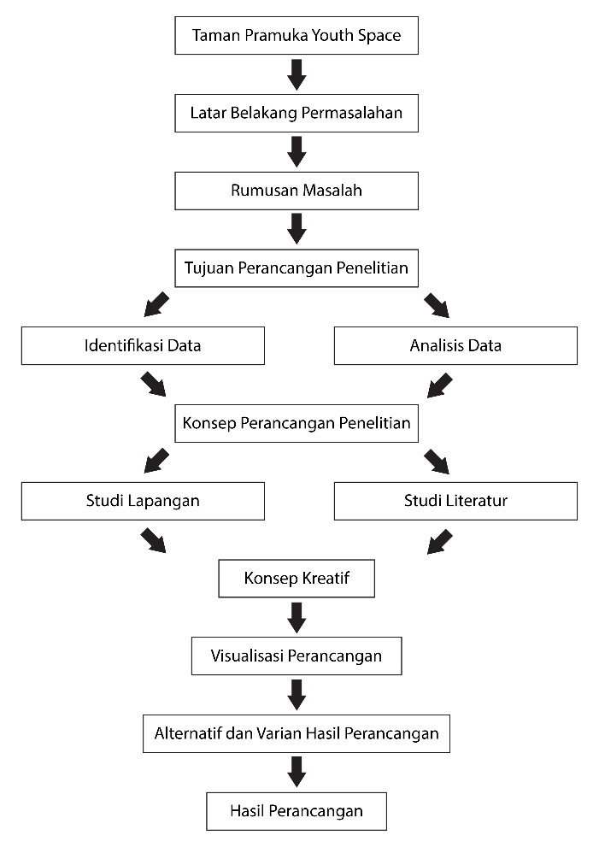

Gambar 1. 1 Skema Perancangan

- Metode Perancangan

Dalam bagian ini akan menjelaskan secara garis besar bagaimana cara perancangan dan proses pengumpulan data dilakukan.
1.7.1 Metode Pengumpulan Data

      - Data Primer

- Wawancara

Pengumpulan data dilakukan kepada pihak-pihak yang terkait langsung dengan penelitian seperti tempat penelitian, skaters, dan juga pengunjung dengan mengajukan beberapa pertanyaan seputar permasalahan yang dibahas.
- Observasi

Pengamatan langsung lokasi dan lingkungan penelitian atau wahana skate sejenis merupakan pengumpulan data yang menganalisis perilaku pengunjung dan juga menganalisis lokasi secara visual dan geografis.
      - Data Sekunder

- Studi Literatur

Untuk pengumpulan data sekunder dilakukan dengan mencari bahan bacaan berupa buku, artikel, berita terkait dengan permasalahan yang diteliti.

1.7.2 Tahapan Perancangan

Berikut merupakan tahapan perancangan yang dilakukan.

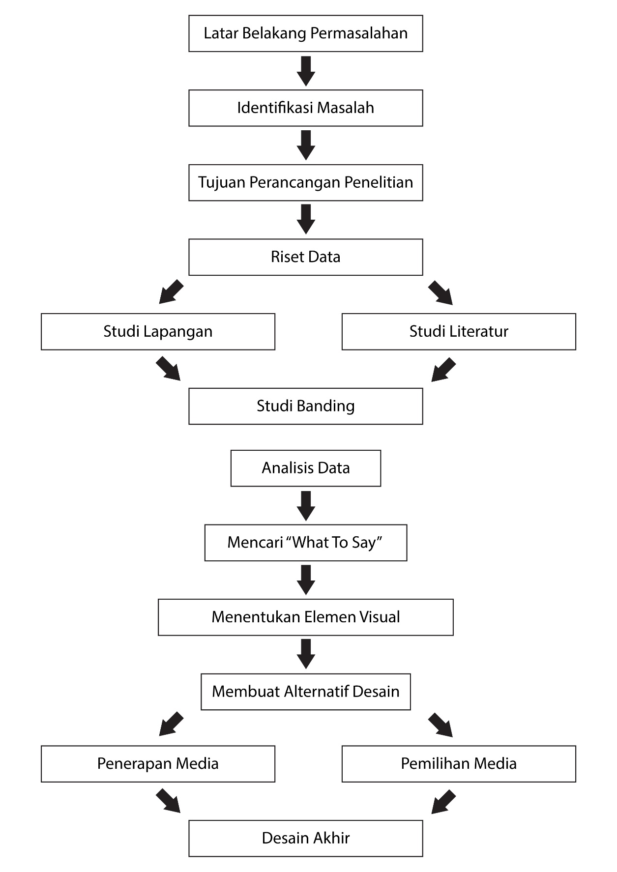

Gambar 1. 2 Tahapan Perancangan

- Sistematika Penulisan
BAB I PENDAHULUAN
Dalam bab ini, penulis menjelaskan latar belakang masalah yang diteliti dan menemukan urgensi serta permasalahan apa saja yang ditemukan
BAB II LANDASAN TEORI
Di bab ini terdapat teori-teori utama dan pendukung yang akan digunakan untuk mendukung penelitian terkait dengan penelitian dan perancangan yang akan dibuat.
BAB III ANALISA DATA
Dalam bab ini, menjelaskan tentang data dan analisa yang dilakukan, mulai dari wawancara, kuesioner, menganalisis target audience, analisa masalah, serta citra apa yang mau dibawa.
BAB IV PERANCANGAN
Bab ini penulis menjelaskan mengenai strategi branding seperti apa dan identitas visual seperti apa yang ingin diangkat sehingga bisa sesuai dengan perusahaan dan target audiens nya.
BAB V PENUTUP
Bab ini menjelaskan mengenai kesimpulan dan saran-saran yang didapatkan dari penelitian yang telah dilakukan.

